Tytuł i streszczenie referatu | Tytuł  Streszczenie

Miejsce obrad i zakwaterowania Uczestników XVIII JSG

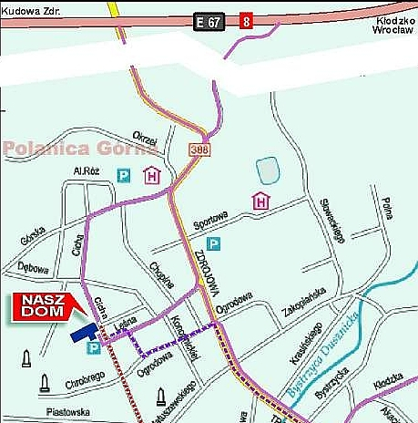
Hotel "Nasz Dom"
ul. Cicha 1
57—320 Polanica Zdrój

Noclegi w pokojach: 1—, 2— lub 3—osobowych.

Istnieje możliwość rezerwacji noclegów z 25 na
26 września oraz z 27 na 28 września 2002 r.
oraz przyjazdu z osobą towarzyszącą — po uzgodnieniu z administracją Ośrodka "Nasz Dom" oraz po uiszczeniu odpowiedniej opłaty na miejscu według cennika.

Dojazd na Szkołę we własnym zakresie.

* * *
Organizatorzy proszą o rozpowszechnienie informacji o XVIII Jesiennej Szkole Geodezji w swoim środowisku geodezyjnym.

AKADEMIA ROLNICZA WE WROCŁAWIU
Wydział Inżynierii Kształtowania Środowiska i Geodezji
Katedra Geodezji i Fotogrametrii
Katedra Planowania i Urządzania Terenów Wiejskich
STOWARZYSZENIE GEODETÓW POLSKICH
Oddział Wrocławski
Patronat merytoryczny sprawuje
KOMITET GEODEZJI POLSKIEJ AKADEMII NAUK

Komunikat 2



XVIII
Jesienna Szkoła
Geodezji

na temat

AKTUALNE PROBLEMY GEODEZYJNE
W INŻYNIERII
I KATASTRZE NIERUCHOMOŚCI
Uwaga:
zmiana terminów!

26—27.09.2002



Uprzejmie zawiadamiamy, że na skutek wniosków od licznych uczestników Jesiennej Szkoły Geodezji dokonaliśmy zmiany terminu XVIII Jesiennej Szkoły Geodezji z dotychczasowego 20—21.09.2002 na 26—27.09.2002.
Uwaga
Dotychczasowy termin kolidował z innymi konferencjami i seminariami, w których uczestniczą osoby zainteresowane wzięciem udziału w obradach XVIII JSG.
Przepraszamy za zmianę terminu i prosimy o dalsze zgłaszanie się do uczestnictwa w obradach.
Przedłużyliśmy również termin zgłoszeń na XVIII JSG. Nowy termin to 31.03.2002.
Pozostałe warunki pozostają bez zmian.
Liczymy na tradycyjne zainteresowanie szkołą, zapewniamy jak zwykle przyjemną i koleżeńską atmosferę oraz dobre warunki pobytowe.

Komitet Organizacyjny
Przewodniczący — dr inż. Stanisław Serafin
Z—ca Przewodn. — dr inż. Krzysztof Mąkolski
Sekretarz — dr inż. Andrzej Klimczak
Członkowie — mgr inż. Mieczysław Łyskawa
— mgr inż. Stanisław Rogowski
— mgr Wojciech Dach

Komitet Naukowy
prof. dr hab. inż. Ewa Krzywicka–Blum
prof. dr hab. inż. Zofia Więckowicz
prof. dr hab. inż. Stefan Cacoń
prof. dr hab. inż. Stanisław Latoś
prof. dr hab. inż. Edward Osada
prof. dr hab. inż. Andrzej Świątkiewicz

Komitet Honorowy
prof. dr hab. inż. Andrzej Drabiński
— Dziekan Wydziału Inżynierii Środowiska
i Geodezji AR Wrocław
prof. dr hab. inż. Andrzej Hopfer
— Przewodniczący Sekcji Gospodarki Przestrzennej Komitetu Geodezji PAN
prof. dr hab. inż. Stanisław Pachuta
— Przewodniczący Sekcji Geodezji Inżynieryjnej Komitetu Geodezji PAN
mgr inż. Tadeusz Wiśniewski
— Przewodniczący Oddziału Wrocławskiego SGP

Terminarz Organizacyjny Szkoły
- 31.03.2002 — termin zgłoszenia uczestnictwa w XVIII JSG,
- 31.03.2002 — termin zgłoszenia propozycji referatów wraz ze streszczeniami,
- 31.05.2002 — ostateczny termin nadsyłania zaakceptowanych referatów.
Organizatorzy informują, że dysponują jeszcze wolnymi miejscami i przyjmują zgłoszenia osób chętnych do uczestnictwa w XVIII Jesiennej Szkole Geodezji do końca marca 2002 r. lub do wyczerpania limitu miejsc. Zgłaszać można się telefonicznie, faksem lub pocztą elektroniczną.

Opłata za uczestnictwo w XVIII JSG
Koszt uczestnictwa w XVIII Jesiennej Szkole Geodezji wynosi:
- wpłaty do dnia 30 czerwca 2002 r.: 550,00 zł.
- wpłaty po dniu 30 czerwca 2002 r.: 600,00 zł.

W kosztach tych mieszczą się:
- nocleg z 26 na 27 września 2002 r.,
- wyżywienie w pełnym zakresie w dniach 26 i 27 września 2002 r. wraz z uroczystą kolacją
w dniu 26 września (spotkanie towarzyskie),
- druk materiałów konferencyjnych oraz zeszyt
z referatami prezentowanymi na XVIII JSG,
- koszty organizacyjne.

Płatność przelewem na konto:
Akademia Rolnicza we Wrocławiu
ul. Norwida 25, 50—375 Wrocław
PKO BP S.A. IV O. Wrocław
10205255—475000—300—1
z dopiskiem: subkonto 249—11
W dopisku prosimy wpisać również: XVIII JSG oraz podać nazwiska osób, za które wniesiono opłatę.

Adres do korespondencji
Akademia Rolnicza we Wrocławiu
Katedra Geodezji i Fotogrametrii
ul. Grunwaldzka 53, 50—357 Wrocław
telefon: (0*71) 3205—617, 3205—682
fax: (0*71) 3205—617
e—mail: 18jsg@kgf.ar.wroc.pl
WWW: http://www.geo.ar.wroc.pl/18jsg/

Imię i Nazwisko    Firma  Adres do korespondencji  e—mail | Dane Zgłaszającego / Autora  (prosimy wypełnić dla każdego uczestnika oddzielnie)

